DRUŽENJE PRIJATELJSKIH RAZREDOV 3. A IN 7. B V TEDNU OTROKA
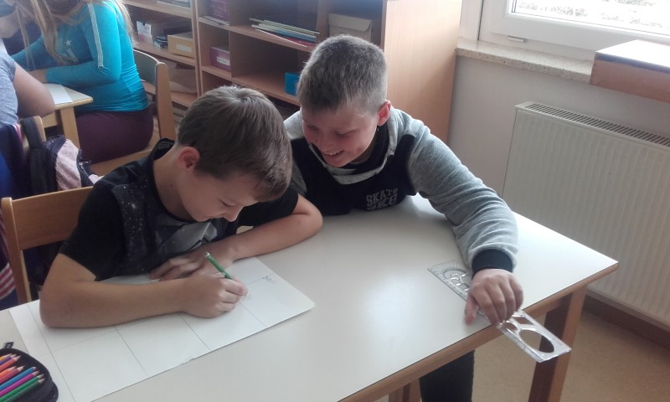
V tednu otroka smo v 3. a in 7. b izvedli Unesco projekt: Branje – moje sanje. »S projektom Branje – moje sanje želimo promovirati knjigo, branje in poustvarjanje ob prebranem. Letos smo dali poudarek stripu in pravljicam. Pripravili bomo stripovski razpis z naslovom Ko pravljice zaživijo v stripu.« Tako so zapisali nosilci projekta OŠ Franja Goloba Prevalje. Mi pa smo združili teden otroka z druženjem s prijateljskim razredom ter Unesco projektom.
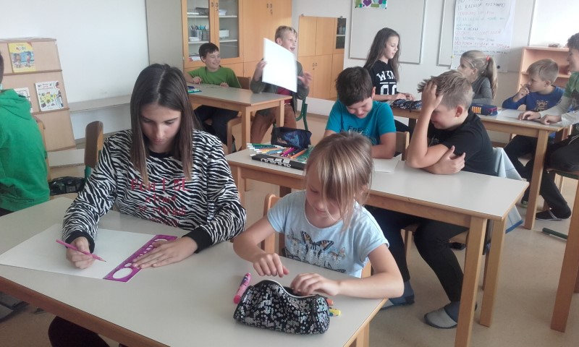
Učenci 7. b so v ponedeljek, 2. 10. 2017, in torek, 3. 10. 2017, učencem 3. a prebirali pravljici slovenskih avtorjev Kdo je napravil Vidku srajčico ter Pekarna Mišmaš, v četrtek pa smo sedmošolci in tretješolci skupaj ustvarjali stripe na izbrani pravljici.
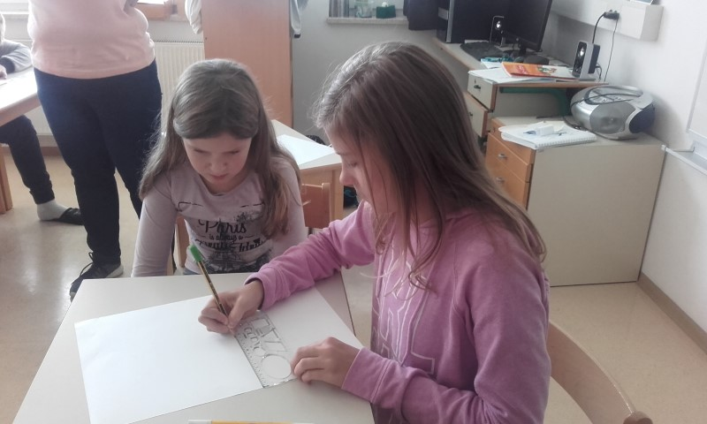
Razredničarki ter učenci 3. a in 7. b

